Жоланова Зура Жумановна
Кызылординская область
Жанакорганский район
Основная школа № 221 Аккум район

Класс- 3 | Предмет: русский язык | Число

Тема урока: |  | Урок 2. На горке
Ключевые идеи/подход: |  | Навыки устной и письменной речи через групповую работу; усвоение теории через новые формы работы; умение вести диалоговую речь
Цель урока | Все ученики |  | Знают содержание текста, умеют составлять диалоги
 | Большинство учеников |  | Умеют употреблять в речи новые слова, составлять диалоги
 | Отдельные ученики |  | Самостоятельно составлять диалоги и применять полученные знания
Ценности: |  |  | Поведение зимой
Лексика: |  |  | Сделали, лыжи, санки, встаёт, смеётся

Критерии успеха | Все ученики | В ходе групповой работы знают содержание текста и умеют составлять диалог
 | Большинство учеников | В групповой и парной работе могут употреблять в речи новые слова при составлении диалога
 | Отдельные ученики | При изучении материала самостоятельно и во взаимосвязи с другими учениками самостоятельно составлять диалоги и применять полученные знания

Деят-ность  этапы | Деятельность учителя | Задания | Деятельность учеников | Ресурсы
Мотивация к учебной деятельности | Здоровается с учениками и настраивает на рабочий лад | Дорогие, ребята! Пусть этот урок принесет нам радость общения и наполнит души прекрасными чувствами. | Здороваются с учителем
Актуализация знаний | Организует деятельность учеников на проверку дом.задания | Проверка дом.задания  Стихотворение наизусть | Читают стихотворение наизусть | Учебник
Формирование темы урока, постановка целей | Организует формирование  темы урока учениками.  Раздаёт ученикам карточки с изображением зимних видов спорта. | Задаёт ученикам наводящие вопросы по изучаемой теме  Работа по карточкам:  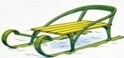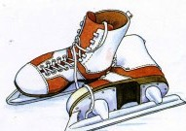  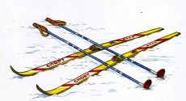 | Отвечают на вопросы.  Индив.работа:  Работают по карточкам | Учебник  карточки
Фиксация нового знания | Организует действия учеников на осмысление нового материала | Чтение и перевод текста на казахский язык. | Работа в группах:  Читают и переводят на каз.язык | учебник
Восприятие полученных знаний | Организует деятельность учеников на восприятие нового материала | Вопрос-ответ  Что сделали ребята? У кого лыжи?  У кого санки? Кто упал?  Кто ещё смеётся?  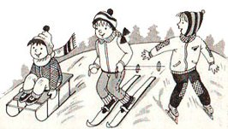 | Отвечают на вопросы | учебник
Применений полученных знаний | Организует деятельность учеников на закрепление полученных знаний | Объясняет выполнение упражнений.  Упр 2  Упр 3  Развитие диалоговой речи  Упр 4 | Индив.работа:  Упр 3  Работа в парах: Упр 3  Диалог упр 4 | Учебник
Домашнее задание | Объясняет выполнение дом.задания | Стихотворение наизусть упр 6 | Записывают задание в дневники
Рефлексия учебной деятельности | Подготавливает учащихся к обобщенной деятельности. | -Что нового вы узнали на уроке?  -Какие трудности возникли при изучении темы? | Учащиеся вспоминают новый материал и отвечают на вопросы.

